【商標註冊申請書】

【案由】 A
【事務所或申請人案件編號】 KT39701(20170425)
【商標名稱】 套套先生Mr.Condom
【商標圖樣顏色】 墨色
【商標圖樣】
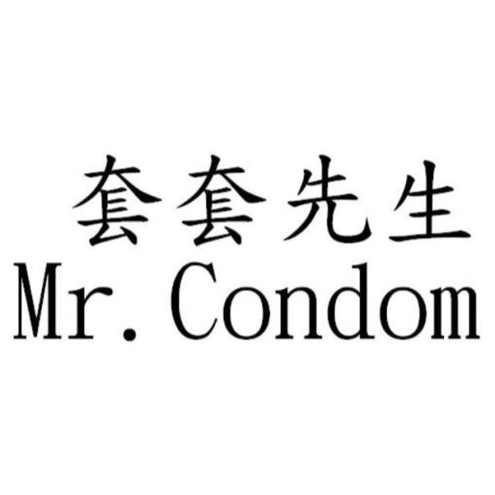
【聲明不專用】 本件商標不就「Condom」主張商標權。

【商標圖樣分析】
【中文】 套套先生
【外文】
【內容】 Mr.Condom

【申請人1】
【國籍】 TW中華民國
【中文名稱】 古樂可企業有限公司
【英文名稱】 EXPRESS LINE TRADING COMPANY LIMITED

【代理人1】
【中文姓名】 高,玉駿

【代理人2】
【中文姓名】 楊,祺雄

【指定使用商品服務類別及名稱1】
【類別】 35
【商品服務名稱】 廣告；代理進出口服務；代理國內外廠商各種產品之報價投標經銷；提供商品行情；拍賣；網路拍賣；超級市場；便利商店；購物中心；郵購；電視購物；網路購物；為消費者提供商品資訊及購物建議服務；量販店；百貨商店；家庭日常用品零售批發；情趣用品零售批發；醫療器材零售批發；醫療用補助品零售批發。

【繳費資訊】
【繳費金額】 2400

【附送書件】
【基本資料表】 Contact.pdf
【委任書】 PowerAtterney.pdf

【本申請書所填寫之資料係為真實】
【本申請書所填寫之資料確係申請人提供-且據申請人稱-該等資料均為真實】
【本申請書所檢送之PDF檔或影像檔與原本或正本相同】
【基本資料】
【個人資料】
【申請人1】
【國籍】 TW中華民國
【身分種類】 法人公司機關學校
【ID】 86461918
【中文名稱】 古樂可企業有限公司
【英文名稱】 EXPRESS LINE TRADING COMPANY LIMITED
【居住國】 TW中華民國
【郵遞區號】 807
【中文地址】 高雄市三民區澄照街42號
【代表人中文姓名】 張簡志成

【代理人1】
【ID】 B100379440
【中文姓名】 高,玉駿
【郵遞區號】 105
【中文地址】 臺北市松山區南京東路3段248號7樓
【電話】 07-2163721#206
【傳真】 07-2162588
【E-mail】 siiplo@mail.saint-island.com.tw

【代理人2】
【ID】 M120741174
【中文姓名】 楊,祺雄
【郵遞區號】 105
【中文地址】 臺北市松山區南京東路3段248號7樓
【電話】 07-2163721#206
【傳真】 07-2162588
【E-mail】 siiplo@mail.saint-island.com.tw

